Ateliers Problème CE1 Période 1
◆

Domaine | PROBLEME – La rentrée – p 53
Objectifs | Développer des procédures, trouver les informations utiles
Matériel | une feuille de réponse avec l’énoncé lu par l’enseignant annexe 1
Consigne | Lecture de l’énoncé.  C’est la rentrée, il y a 24 élèves dans la classe. Le maitre distribue 2 cahiers et 1 livre. Combien le maitre donne-t-il de cahier et combien donne-t-il de livre ?  Vous pouvez faire des dessins…
Pour le bilan | Prévoir une affiche expliquant les procédures.
Remarques
❖

Domaine | PROBLEME – Le restaurant scolaire – p 58
Objectifs | Trier et choisir les données nécessaires pour la résolution
Matériel | feuille de réponse avec l’énoncé annexe 2
Consigne | Tu dois trouver le nombre d’enfants qui mangent à la cantine.  Dans la classe des petits, il y a 25 enfants, 8 mangent à la cantine.  Dans la classe des moyens, il y a 10 enfants qui mangent à la cantine.  Dans la classe des grands, il y a 30 enfants, le maitre et 12 enfants mangent à la cantine.
Pour le bilan | Faire expliquer leur démarche et introduire un tableau de données.
Remarques
⬥

Domaine | PROBLEME – Le goûter – p 55
Objectifs | Réinvestir des procédures déjà évoquées.
Matériel | Une feuille de réponse annexe 3
Consigne | 18 (ou 8) enfants sont réunis pour un goûter, chacun reçoit 1 gâteau et 4 bonbons. Combien de gâteaux a-t-on donné ? Combien de bonbons a-t-on donné ?
Pour le bilan | Faire expliquer les démarches. Rappel !
Remarques


Domaine | PROBLEME – Les voitures – p 55
Objectifs | Produire une procédure adaptée.
Matériel | Feuille réponse avec l’énoncé annexe 4
Consigne | On transporte 30 voitures dans des wagons. Chaque wagon peut contenir 3 voitures. Combien faut-il de wagons pour transporter toutes les voitures ?
Pour le bilan | Justifier et expliquer la démarche utilisée. Prévoir un affichage et une fiche mémoire.
Remarques

Annexe 1
C’est la rentrée, il y a 24 élèves dans la classe. Le maitre distribue 2 cahiers et 1 livre. Combien le maitre donne-t-il de cahier et combien donne-t-il de livre ?
Le maitre donne ___ cahiers 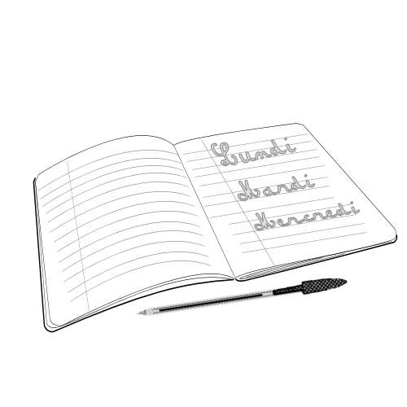et ____ livres .
Annexe 2
Tu dois trouver le nombre d’enfants qui mangent à la cantine.
Dans la classe des petits, il y a 25 enfants, 8 mangent à la cantine.
Dans la classe des moyens, il y a 10 enfants qui mangent à la cantine.
Dans la classe des grands, il y a 30 enfants, le maitre et 12 enfants mangent à la cantine.

Annexe 3
18 enfants sont réunis pour un goûter, chacun reçoit 1 gâteau et 4 bonbons. Combien de gâteaux a-t-on donné ? Combien de bonbons a-t-on donné ?
On a donné ___ gâteaux et ____ bonbons. 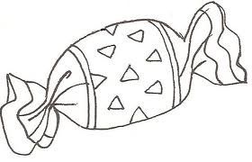
Annexe 4
On transporte 30 voitures dans des wagons. Chaque wagon peut contenir 3 voitures. Combien faut-il de wagons pour transporter toutes les voitures ?
Il faut ____ wagons.

